**7 Momen Ini Hanya Bisa Diciptakan di Caping Park**

Banyak sekali tempat wisata yang hits di Baturraden, salah satunya Caping Park. Dengan suasana alam Gunung Slamet dan memiliki latar panorama Kota Purwokerto, Caping Park bisa banget jadi pilihan destinasi wisata di libur lebaran kali ini.

Caping Park yang ada di Jalan Raya Baturraden Barat KM 08 Desa Kebumen, Kecamatan Baturraden, Banyumas ini punya banyak wahana wisata yang seru untuk dicoba. Jadi, libur lebaran Sahabat Caping di tahun ini akan semakin berwarna.



**Bermain bersama binatang lucu di interactive farming.**

Kalau berwisata ke Caping Park, sudah pasti harus main bareng dengan binatang-binatang yang menggemaskan di destinasi yang kece ini. Yep! Di Caping Park ada kelinci, kambing, sapi, ikan, unggas dan beberapa jenis burung.

Sahabat Caping tidak cuma bisa mengelus-elus dan selfie bareng binatang yang lucu-lucu itu kok. Tapi bisa juga memberi makanan ke mereka. Pasti tambah asyik kan liburan ke Caping park.

Untuk bisa main bareng di Interactive Farming itu, Sahabat Caping tidak perlu membayar lagi kok. Tetapi, kalau mau beli pakan ternaknya, Sahabat Caping harus membayar Rp 5.000 untuk tiap pack pakan ternaknya.

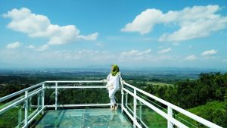

**The Edge Bridge yang menguji nyali sekaligus memberi pemandangan indah.**

Kalau sudah sampai Caping Park, Sahabat Caping jangan sampai melewatkan The Edge Brigde. Apalagi kalau menyukai wisata yang ekstrem. The Edge Bridge adalah wahana jembatan kaca pertama di Jawa Tengah.

Di The Edge Bridge, Sahabat Caping bisa berjalan di atas kaca, sehinga bisa melihat langsung bagian bawah jembatan. Dari jembatan kaca ini, Sahabat Caping bisa menikmati pemandangan landscape kota Purwokerto yang indah di siang dan malam hari.

Jika ingin menikmati sensasi berjalan di The Edge Bridge, Sahabat Caping harus membayar tiket senilai Rp 10.000 untuk mendapatkan sandal khusus. Pokoknya, jangan sampai tidak selfie keren di The Edge Bridge.

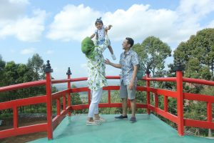

**Berjalan santai di Jembatan Anjasmara sambil menikmati udara segar.**

Jembatan merah memanjang yang bernama Jembatan Anjasmara ini jadi salah satu spot yang seru di Caping Park. Sahabat Caping bisa menikmati suasana alam Baturraden yang menyegarkan di Jembatan Anjasmara ini pulang dari areal Interactive Farming.

Dari Jembatan Anjasmara yang kece ini, Sahabat Caping bisa menikmati indahnya kerlap-kerlip pemandangan malam kota Purwokerto. Dan kalau pagi hari ya, Jembatan Anjasmara ini menyajikan sunrise yang indah banget loh.

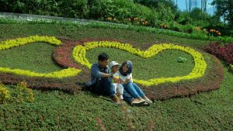

**Selfie hits penuh keindahan di Taman Bunga.**

Caping Park juga punya taman bunga loh. Berbagai jenis bunga bakal jadi background selfie yang seru banget. Ada beberapa instalasi kece yang bisa jadi slot selfie kece buat Sahabat Caping yang main ke Caping Park.

Yang lebih seru, Sahabat Caping tidak Cuma bisa main ke taman bunga di siang hari loh. Tetapi juga bisa di malam hari. Kebayang kan serunya main ke taman bunga dengan cahaya lampu yang romantis banget.

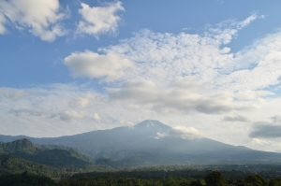

**Menikmati keindahan alam kaki Gunung Salamet dari Bukit Rejuna.**

Kalau Sahabat Caping ingin menikmati keindahan alam Gunung Slamet, Bukit Rejuna adalah spot terhits di tahun ini. Dari puncaknya Caping Park ini, kegagahan Gunung Slamet hingga panorama alam yang hijau terlihat jelas.

Sahabat Caping juga bisa melihat matahari terbit sekaligus matahari tenggelam yang bisa banget jadi moodbooster Bukit Rejuna. Asyik kan. Dan satu lagi, Bukit Rejuna itu salah satu titik triangulasi di Baturraden loh.

**Wisata Kuliner yang wow di Kelap-Kelip Cafe**

Sahabat Caping bisa menikmati culinary experience yang wow dengan harga terjangkau di Kelap-kelip Cafe. Jadi, sambil santai-santai habis jalan-jalan di Caping Park, langsung puaskan wisatanya dengan kuliner andalan cafe keren ini.

Tidak cuma bisa makan-makan, Kelap-Kelip Cafe juga bisa menjadi pilihan lokasi terbaik untuk menggelar pesta pernikahan, ulang tahun, arisan, reunian, tunangan bahkan kamu bisa menyiapkan romantic dinner sebagai sebuah kejutan loh buat yang tersayang.

**Menonton pertunjukan atraksi seni yang mendidik di Amphitheater**

Yang seru juga dari Caping Park adalah ada program pertunjukan loh di Amphitheater. Bakal banyak atraksi kesenian yang dikemas dengan atraktif, menarik, mengedukasi dan menghibur yang disajikan di Caping Park.

Nonton atraksi di Caping Park ini juga bakal tambah sensasional karena punya panggung alam di punya layar Gunung Slamet yang terlihat begitu dekat. Yakni tidak pengin nonton pertunjukan seni yang keren ini?

Wah, ternyata memang banyak banget yah yang bisa Sahabat Caping lakukan di destinasi wisata hits di Baturraden ini. Makanya, tidak perlu banyak mikir kalau mau Bermain – Berlibur – Belajar di Caping Park.